LabMedSys

Módulo Garantia da Qualidade
Cadastro de Roteiro: Fluxos
Versão 1.0

Histórico de Revisão e Envolvidos

Nome | Função | Contato
Rogério
Lúcia
Balocco
Cláudio

Data | Versão | Descrição | Autor
23/10/2026 | 1.0 | Rascunho: legado, a partir do código | André Nardacci

- ACRÔNIMOS E ABREVIAÇÕES

Sigla | Termo Original | Tradução / Significado
ANVISA | Agência Nacional de Vigilância Sanitária | Agência reguladora sanitária brasileira
BPF | Boas Práticas de Fabricação | Conjunto de requisitos para garantir qualidade e segurança dos medicamentos
GMP | Good Manufacturing Practices | Boas Práticas de Fabricação
SGQ | Sistema de Gestão da Qualidade | Sistema de gestão da qualidade farmacêutica
CAPA | Corrective and Preventive Action | Ação Corretiva e Preventiva
RNC | Relatório de Não Conformidade | Registro formal de desvios ou não conformidades
POP | Procedimento Operacional Padrão | Documento que descreve a execução padronizada de atividades
RDC | Resolução da Diretoria Colegiada | Norma regulatória emitida pela ANVISA
PIC/S | Pharmaceutical Inspection Co-operation Scheme | Esquema de Cooperação em Inspeção Farmacêutica
CSV | Computerized System Validation | Validação de Sistemas Computadorizados
URS | User Requirements Specification | Especificação de Requisitos do Usuário
ERU | Especificação de Requisitos do Usuário | Documento contendo os requisitos do negócio e dos usuários
FS | Functional Specification | Especificação Funcional
IQ | Installation Qualification | Qualificação de Instalação
OQ | Operational Qualification | Qualificação Operacional
PQ | Performance Qualification | Qualificação de Desempenho
QI | Qualificação de Instalação | Evidência de que a instalação foi executada conforme especificação
QO | Qualificação de Operação | Evidência de que o sistema opera conforme especificado
QD | Qualificação de Desempenho | Evidência de que o sistema mantém desempenho consistente
PMV | Plano Mestre de Validação | Documento que define a estratégia global de validação
SNCM | Sistema Nacional de Controle de Medicamentos | Sistema brasileiro de rastreabilidade de medicamentos
IUM | Identificador Único de Medicamento | Código único utilizado na serialização de medicamentos
XML | Extensible Markup Language | Linguagem de marcação extensível para troca de dados
FDA | Food and Drug Administration | Agência reguladora de alimentos e medicamentos dos Estados Unidos
OMS | Organização Mundial da Saúde | Organização Mundial da Saúde
WHO | World Health Organization | Organização Mundial da Saúde
ALCOA+ | Attributable, Legible, Contemporaneous, Original, Accurate (+ Complete, Consistent, Enduring, Available) | Princípios de Integridade de Dados
GxP | Good Practices | Conjunto de Boas Práticas aplicáveis ao ambiente regulado
ICH | International Council for Harmonisation | Conselho Internacional para Harmonização de Requisitos Técnicos
QMS | Quality Management System | Sistema de Gestão da Qualidade
QA | Quality Assurance | Garantia da Qualidade
QC | Quality Control | Controle da Qualidade
SLA | Service Level Agreement | Acordo de Nível de Serviço
Audit Trail | Audit Trail | Trilha de Auditoria
GAMP | Good Automated Manufacturing Practice | Guia internacional de validação de sistemas computadorizados (categorias de software)
RN | Regra de Negócio | Regra que o sistema deve cumprir, identificada como RN-PRI-nnn
RF / RNF | Requisito Funcional / Não Funcional | O que a nova versão deve fazer / como deve fazer (segurança, auditoria, desempenho)
CT | Caso de Teste | Teste com passos e resultado esperado, identificado como CT-PRI-nnn
DV | Desvio | Diferença entre o resultado esperado e o obtido nos testes, identificado como DV-PRI-nnn
SEG | Achado de Segurança | Fragilidade de segurança encontrada no código, identificada como SEG-PRI-nn
SSO | Single Sign-On | Login único: um acesso vale para todos os módulos
DBA | Database Administrator | Administrador do banco de dados
LGPD | Lei Geral de Proteção de Dados | Lei nº 13.709/2018, sobre dados pessoais

- FLUXO DA TELA

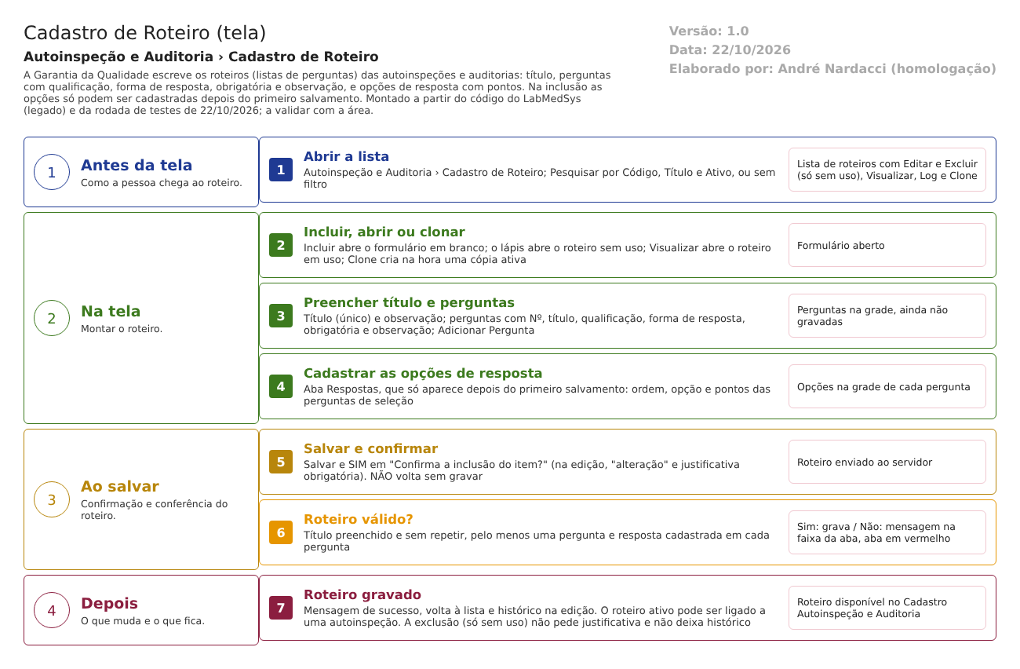
Figura 1 – Fluxograma da tela
Fluxograma no arquivo 02-cadastro-de-roteiro.fluxo.json, em 4 fases. Etapas, na mesma ordem do arquivo:
- Etapa 1. Abrir a lista: Autoinspeção e Auditoria › Cadastro de Roteiro; pesquisar por Código, Título ou Ativo (Antes da tela).
- Etapa 2. Incluir ou abrir um roteiro: Incluir, o lápis (roteiro sem uso), Visualizar (roteiro em uso) ou Clone (Na tela).
- Etapa 3. Montar o roteiro: título e observação; perguntas com número, título, qualificação, forma de resposta, observação e obrigatória; opções e pontos na aba Respostas, depois do primeiro salvamento (Na tela).
- Etapa 4. Salvar e confirmar: Salvar e SIM em "Confirma a inclusão do item?"; na edição, justificativa obrigatória (Ao salvar).
- Etapa 5. Roteiro válido? (decisão): título preenchido e sem repetir, pelo menos uma pergunta, resposta cadastrada em cada pergunta. Sim: grava. Não: mensagens na faixa da aba, aba em vermelho (Ao salvar).
- Etapa 6. Roteiro gravado: mensagem de sucesso, volta à lista; o roteiro ativo pode ser ligado a uma autoinspeção (Depois).
Saídas alternativas: Voltar sai sem gravar. Excluir existe só para roteiro sem uso, pede confirmação (sem justificativa) e manda o roteiro para a lixeira sem histórico.
- SITUAÇÕES E HISTÓRICO

Situações
- O roteiro não tem situação de fluxo nesta tela. Tem duas marcas: Ativo (Sim ou Não) e excluído (lixeira). A coluna de situação existe no banco, mas esta tela não a preenche (TBL_ROTEIRO.sql:11; RoteiroConfiguration.cs:25). Ela é usada pelas regras de Visualizar e Editar da lista e preenchida em outro ponto do sistema (Registro); a validar.
- Entrada: não há. Saída: não há. A única "saída" é a exclusão lógica.
O que grava na trilha de auditoria (histórico)
- Inclusão: entrada "inclusão" com os dados do roteiro e das perguntas gravadas (RepositoryBase.cs:33-46 e 133-146).
- Edição: um registro por campo alterado do roteiro e de cada pergunta, com valor antigo, valor novo, usuário, data e justificativa (CadastroRoteiroController.cs:220 e 360; RepositoryBase.cs:100-108). A aba "Perguntas" da edição abre o histórico da pergunta (CadastroRoteiroEdit.js:408).
- Pergunta nova na edição: entra como inclusão (CadastroRoteiroController.cs:383).
O que não grava
- Exclusão do roteiro: sem justificativa e sem registro no histórico (CadastroRoteiroController.cs:613, que usa a gravação sem histórico; DV-GQ-102, confirmado em 22/10/2026).
- A ligação pergunta-opção de resposta (CadastroRoteiroController.cs:323 e 360).
- Quem aprovou o roteiro: não há aprovação nem versão (RN-GQ-A02-022, abaixo, em Falhas e pontos de atenção).
- O histórico de edição não foi aberto em nenhum teste desta tela em 22/10/2026; as linhas acima vêm do código.
- DADOS

Tabelas do banco
Tabela | Colunas principais | Chaves e ligações | Fonte
TBL_ROTEIRO | TITULO, OBSERVACAO, OBSERVACAO_RESPONSAVEL, ID_RESPONSAVEL, NOME_RESPONSAVEL, SITUACAO, ATIVO, LIXEIRA, datas e usuários | Chave ID_ROTEIRO. Textos sem limite | TBL_ROTEIRO.sql:2-17; RoteiroConfiguration.cs:15-31
TBL_PERGUNTA | NUMERO, TITULO, COMO_PERGUNTA_DEVE_SER_RESPONDIDA, INCLUIR_CAMPOOBSERVACAO, RESPOSTA_OBRIGATORIA, TEM_RNC, TIPO_EXIBICAO, ATIVO, LIXEIRA | ID_ROTEIRO (liga ao roteiro) e ID_TIPO_QUALIFICACAO (obrigatório, liga ao tipo) | TBL_PERGUNTA.sql:2-25; PerguntaConfiguration.cs:38-90
TBL_OPCAO_RESPOSTA | PONTUACAO | Liga à pergunta pela tabela TBL_PERGUNTA_OPCAO_RESPOSTA | TBL_OPCAO_RESPOSTA.sql:2-13; PerguntaConfiguration.cs:65-72
TBL_OPCAO_RESPOSTA_MULT_SELECAO | ORDEM, DESCRICAO, PONTUACAO | ID_OPCAO_RESPOSTA | TBL_OPCAO_RESPOSTA_MULT_SELECAO.sql:2-17
TBL_ROTEIRO_AUDITORIA_QUALIDADE | Ligação entre roteiro e autoinspeção cadastrada | ID_ROTEIRO e ID_INSPECAO_AUDITORIA_QUALIDADE | TBL_ROTEIRO_AUDITORIA_QUALIDADE.sql; lida pelo CadastroRoteiroIndexModel.cs:35-43
TBL_LOG_ALTERACAO_GQ e itens | Objeto, campo, valor antigo, valor novo, usuário, data | O projeto de banco traz TBL_LOG_ALTERACAO, nome diferente do usado no código; a confirmar com o DBA (RN-GQ-005) | LogAlteracaoConfiguration.cs:16

O projeto de banco traz duas cópias das definições de tabela (pastas Tables e dbo/Tables); qual vale no ambiente deve ser confirmado com o DBA (levantamento/tabelas-automatico.md).
Leituras e gravações em outros módulos
Nenhuma. A tela lê o usuário conectado (nome e código) da sessão, que vem do Principal, e grava esse nome no roteiro (CadastroRoteiroController.cs:57 e 250-251). Não lê nem grava em Produção, Estoque, Controle de Documentos nem Assuntos Regulatórios.

